**LAPORAN PRAKTEK LAPANG**

**SISTEM INFORMASI PENDISTRIBUSIAN PERLENGKAPAN PERORANGAN LAPANGAN – KEPOLISIAN NEGARA REPUBLIK INDONESIA RESORT BOGOR BERBASIS WEB**

(studi Kasus : Sarana Prasarana(sarpras)Kepolisian Negara Republik Indonesia Resort Bogor)

Oleh :

Frisca Nurul Azmi

065118223



**PROGRAM STUDI ILMU KOMPUTER**

**FAKULTAS MATEMATIKA DAN ILMU PENGETAHUAN ALAM**

**UNIVERSITAS PAKUAN**

**2021**

# **HALAMAN PENGESAHAN**

**Judul : Sistem Informasi PendistribusianPerlengkapan Perorangan Lapangan Kepolisian Negara Republik Indonesia Resort Bogor Berbasis Web**

**Nama : Frisca Nurul Azmi**

**NPM : 065118223**

**Mengesahkan,**

Pembimbing II

Polres Bogor

Dewi Wulandari

Pembimbing I

Program Studi Ilmu Komputer – FMIPA

Dini Suhartini,MMSI

Mengetahui,

Ketua Program Studi Ilmu Komputer Fakultas MIPA - UNPAK

Lita Karlitasari, S.Kom, M.MSI.

# **KATA PENGANTAR**

Puji syukur kehadirat Allah SWT yang telah memberikan rahmat, karunia dan hidayah-Nya, sehingga penulis dapat menyelesaikan laporan praktek lapang dengan judul **“Sistem Informasi PendistribusianPerlengkapan Perorangan Lapangan Kepolisian Negara Republik Indonesia Resort Bogor Berbasis Web”**.

Dalam penulisan laporan ini penulis banyak mendapatkan dukungan dan bantuan dari berbagai pihak, oleh karena itu penulis ingin mengucapkan terima kasih kepada :

1. Ibu Lita Karlitasari, S.Kom, M.MSI., selaku Ketua Program Studi Ilmu Komputer.
2. Ibu Dini Suhartini,MMSI selaku Pembimbing I yang senantiasa memberikan bimbingan, arahan dan masukan dalam penulisan laporan praktek lapang.
3. Ibu Dewi Wulndari selaku Pembimbing II Lapang telah memberikan bimbingan dan arahan dalam pelaksanaan praktek lapang.
4. Ibu dan bapak tercinta yang senantiasa memberikan dorongan dan doa kepada penulis.
5. Semua pihak yang telah membantu baik secara langsung maupun tidak langsung yang tidak bisa disebutkan satu persatu terima atas segalanya.

Oleh karena itu penulis mengharapkan kritik dan saran yang membangun dari semua pihak dalam penulisan laporan praktek lapang ini. Akhir kata, penulis mengucapkan terima kasih semoga laporan ini dapat bermanfaat bagi kita semua.

Bogor, November 2021

Frisca Nurul Azmi

# **DAFTAR ISI**

**HALAMAN PENGESAHAN** i

**KATA PENGANTAR** ii

**DAFTAR ISI** iii

**DAFTAR GAMBAR** v

**DAFTAR TABEL** vi

**DAFTAR LAMPIRAN** vii

**BAB I** **PENDAHULUAN** 1

**1.1** **Latar Belakang** 1

**1.2** **Tujuan** 1

**1.3** **Ruang Lingkup** 1

**1.4** **Manfaat** 2

**BAB II** **TINJAUAN PUSTAKA** 3

**2.1** **Tinjauan Pustaka** 3

**2.1.1** **Sumber Daya Manusia (SDM)** 3

**2.1.2** **Logistik** 3

**2.1.3** **Distribusi** 3

**2.2** **Tinjauan Instansi** 3

**2.2.1** **Sejarah Polres Bogor** 4

**2.2.2** **Makna Lambang Polri** 5

**2.2.3** **Tugas Polres Bogor** 5

**2.2.4** **Struktur Organisasi Bag Logistik** 6

**2.2.5** **Visi Dan Misi Polres Bogor** 6

**2.3** **Penelitian Terdahulu** 7

**2.4** **Tabel Perbandingan** 9

**2.5** **Dokumentasi** 10

**BAB III** **METODE PENELITIAN** 11

**3.1** **Metode Penelitian** 11

**3.1.1** **Perencanaan** 11

**3.1.2** **Analisis** 11

**3.1.3** **Perancangan** 12

**3.1.4** **Implementasi** 12

**3.1.5** **Uji Coba** 12

**3.1.6** **Penggunaan** 12

**3.2** **Waktu dan Tempat Pelaksanaan** 12

**3.3** **Alat dan Bahan** 13

**3.3.1** **Alat** 13

**3.3.2** **Bahan** 13

**BAB IV** **RANCANGAN DAN IMPLEMENTASI** 14

**4.1** **Tahap Proses Perencanaan** 14

**4.2** **Tahap Proses Analisis** 14

**4.2.1** **Analisis Sistem Yang Sedang Berjalan** 14

**4.2.1** **Sistem yang dikembangkang** 15

**4.3** **Desain** 16

**4.3.1** **Tahap Perancangan Sistem** 16

**4.4** **Implementasi** 22

**BAB V** **HASIL DAN PEMBAHASAN** 24

**5.1** **Hasil** 24

**5.1.1** **Halaman Antar Muka Admin** 24

**5.2** **Pembahasan** 30

**5.2.1** **Uji Coba Struktural** 30

**5.2.2** **Uji Coba Fungsional** 32

**5.2.3** **Uji Coba Validasi** 34

**BAB VI** **KESIMPULAN DAN SARAN** 36

**6.1** **Kesimpulan** 36

**6.2** **Saran** 36

**DAFTAR PUSTAKA** 37

# **DAFTAR GAMBAR**

Gambar 1. Tribrata 4

Gambar 2. Struktur Organisasi Bag logistik.(Saya di Bagian Faskon) 6

Gambar 3. Dokumentasi Praktek Lapang 10

Gambar 4. Metode Penelitian 11

Gambar 5. Sistem yang sedang berjalan 15

Gambar 6. Sistem yang dikembangkan 15

Gambar 7. Use Case Diagram 16

Gambar 8. Diagram Class 16

Gambar 9. Struktur Navigasi 17

Gambar 10. Flowchart 18

Gambar 11. Form Login 18

Gambar 12. Halaman Dashboard 19

Gambar 13. Halaman Data Dinas 19

Gambar 14. Halaman Tambah Dinas 19

Gambar 15. Halaman Perlengkapan Kaki 20

Gambar 16. Halaman Tambah Data Perlengkapan Kaki 20

Gambar 17. Halaman Perlengkapan Badan 20

Gambar 18. Halaman Tambah Data Perlengkapan Badan 21

Gambar 19. Halaman Perlengkapan Kepala 21

Gambar 20. Halaman Tambah Data Perlengkapan Badan 22

Gambar 21. Halaman Laporan 22

Gambar 22. Dokumentasi proses pembuatan web 23

Gambar 23. Dokumentasi pembuatan database 23

Gambar 24. Form Login 24

Gambar 25. Halaman Dashboard 25

Gambar 26. Halaman Data Dinas 25

Gambar 27. Halaman Tambah Data Dinas 26

Gambar 28. Halaman Data Perlengkapan Kaki 26

Gambar 29. Halaman Tambah Perlengkapan Kaki 27

Gambar 30. Halaman Data Perlengkapan Badan 27

Gambar 31. Halaman Tambah Data Perlengkapan Badan 28

Gambar 32. Halaman Data perlengkapan Badan 28

Gambar 33. Halaman Tambah Data Perlengkapan Badan 29

Gambar 34. Laporan pdf 29

Gambar 35. Laporan microsoft excel 30

# **DAFTAR TABEL**

Tabel 1. Perbandingan penelitian terdahulu 9

Tabel 2. Uji Coba Struktural 30

Tabel 3. Tabel Uji Coba Fungsional 32

Tabel 4. Tabel Uji Coba Validasi 34

# **DAFTAR LAMPIRAN**

Lampiran 1. Surat Keterangan Praktek Lapang 39

Lampiran 2. Daftar Hadir Praktek Lapang 40

# **BAB I**

# **PENDAHULUAN**

## **Latar Belakang**

Setiap instansi pasti membutuhkan suatu sistem informasi, begitu juga halnya pada kantor di jajaran Bogor salah satunya dibagian Biro Sarana dan Prasarana (Biro Sarpras) yang bertugas dalam suatu pembinaan fasilitas, materi dan jasa dilingkungan Polres Bogor untuk menyelenggarakan pembinaan logistik. Salah satu informasi terpenting di dalam Biro Sarpras ini yaitu pendistribusian Perlengkapan seperti seragamBaju PDL, Sepatu, kaos kaki olahraga, Jas Hujan, Jilbab, Topi, Jaket Staff. khususnya untuk anggota polisi dan sipil. Pendistribusan logistik perlengkapan kepolisian dilakukan dari Markas Besar Kepolisian ke Kepolisian Negara Republik Indonesia Daerah Jabar, kemudian di didistribusikan ke selurus polres, termasuk Kepolisian Negara Republik Indonesia ResortBogor lalu di distribusikan kembali ke seluruh Kepolisian Negara Republik Indonesia Sektor yang ada di Bogor.

Pada Pendistirbusian perlengkapan di Biro Sarpras Kepolisian Negara Republik Indonesia Resort Bogor hingga saat ini telah melkukan pengolahan pendataan perlengkapan kepolisian masih menggunkan aplikasi lembar kerja, sehingga membutuhkan waktu yang lama dalam mengelola data dan sering terjadi kehilangan data, Kepolisian Negara Republik Indonesia Sektor yang ada di Bogor membutuhkan perlengkapan kepolisian harus mengajukan surat permohonan yang dikirim ke Biro Sarpras Kepolisian Negara Republik Indonesia Resort Bogor melalui kurir dan belum adanya sistem secara online sehingga membutuhkan waktu lama, dan proses pembuatan laporan mengalami kesulitan karena data yang di olah di aplikasi lembar kerja cukup banyak, sehingga dalam perekapan data stok barang mengalami kesulitan.

Penelitian yang dilakuan diperoleh hasil sistem informasi berbasis web yang dapat mempermudah untuk mengetahui informasi stok barang yang ada di Sarpras.

Berdasarkan permasalahan yang ditemukan di Sarpras Kepolisian Negara Republik Indonesia ResortBogor masih mengunakan teknik manual untuk mengetahui informasi stok barang yang ada di Sarpras, pada praktek lapangan ini akan di bangun sistem informasi distribusi barang dan stok perlengkapan yang mempermudah anggota Sarpras dalam membuat dan mengarsipkan laporan dengan menggunakan web yang dibuat menggunakan html, php dan boostrap.

## **Tujuan**

Adapun tujuan dari praktek lapang ini adalah untuk membuat sistem Distribusi Perlengkapan Kepolisian Negara Republik Indonesia ResortBogor Berbasis Web.

## **Ruang Lingkup**

Aplikasi Distribusi Perlengkapan Kepolisian Negara Republik Indonesia ResortBogor Berbasis Web dirancang untuk memungkinkan penginputan data. Adapun data yang digunakan berupa data distribusi perlengkapan kepolisian. Sistem yang dibangun menggunakan pemrograman PHP dan database menggunakan Mysql. Sistem terdiri dari informasi stok barang dan informasi pendisitribusian barang masuk dan keluar.

## **Manfaat**

Sistem yang saya buat ini untuk wilayah Kepolisian Negara Republik Indonesia Resort Bogor agar mempermudah anggota Sarpras untuk mendapat informasi distribusi barang dan stok perlengkapan dalam membuat dan mengarsipkan laporan dengan menggunakan web yang dibuat menggunakan html, php dan boostrap.

# **BAB II**

# **TINJAUAN PUSTAKA**

## **Tinjauan Pustaka**

### **Sumber Daya Manusia (SDM)**

Sumber daya manusia adalah orang-orang yang merancang dan menghasilkan barang atau jasa, mengawasi mutu, memasarkan produk, mengalokasikan sumber daya finansial, serta merumuskan seluruh strategi dan tujuan organisasi. Sehingga dapat diartikan bahwa, SDM adalah aset yang dimiliki bank untuk melakukan segala aktivitas operasional bank. Dalam tugasnya, SDM diarahkan oleh sebuah manajemen yakni Manajemen Sumber Daya Manusia. Manajemen sumber daya manusia dapat diartikan sebagai pendayagunaan sumber daya manusia di dalam organisasi, yang dilakukan melalui fungsi-fungsi perencanaan sumber daya manusia, rekrutmen dan seleksi, pengembangan sumber daya manusia, perencanaan dan pengembangan karir, pemberian kompensasi dan kesejahteraan, keselamatan dan kesehatan kerja, dan hubungan industrial (Marwansyah, 2010).

### **Logistik**

Logistik adalah proses pengelolaan, pemindahan serta penyimpanan barang produksi, suku cadang ataupun barang jadi dari para penyedia ke konsumen. Logistik juga bisa diartikan sebagai proses perpindahan, pengaturan serta penyimpanan barang, mulai dari tahap pengiriman hingga ke pelanggan akhir, yang semuanya diatur dalam satu rantai pasok (Ariesy Tri Mauleny,2020).

### **Distribusi**

Distribusi adalah sistem yang menghubungkan manufaktur kepada pelanggan, saluran konsumen dirancang untuk mendapatkan produk tersebut ditangan orang-orang untuk digunakan sendiri, sedangkan salurang barang industri menyampaikan produk ke manufaktur atau organisasi yang menggunakan produk tersebut dalam proses produksi atau dalam operasi sehari-hari (Keegan, 2003). Distribusi merupakan suatu proses kegiatan pemasaran yang bertujuan untuk mempermudah kegiatan penyaluran barang atau jasa dari pihak produsen ke pihak konsumen (Vauzi, 2014).

## **Tinjauan Instansi**

Polres Bogor berdiri sejak bulan Juli tahun 1996 yang bertempat di Jalan Tegar Beriman Cibinong Bogor, Polres Bogor awalnya berada di Cibalagung Ciomas, setelah itu Polres Bogor berpindah ke Kedunghalang. Tetapi pada saat itu terjadi pembagian wilayah yaitu kota Madya dan Kabupaten Bogor sehingga Kepolisian wilayah Bogor pun terbagi menjadi dua yaitu Polres Bogor yang bertempat di Tegar Beriman Cibinong, dan Polresta yang bertempat di Kedunghalang Bogor.

### **Sejarah Polres Bogor**

Lambang polri bernama Rasta Sewokottama yang berarti “Polri adalah Abadi Utama dari pada Nusa dan Bangsa.”Sebutan itu adalah Brata Pertama dari Tri Brata yang di ikrarkan sebagai pedoman hidup Polri sejak 1 Juli 1954.

Isi Tri Brata yaitu sebagai berikut :



Gambar 1. Tribrata

Kami Polisi Indonesia :

1. Berbakti kepada Nusa dan Bangsa dengan penuh ketakwaan terhadap Tuhan Yang Maha Esa.
2. Menjunjung tinggi kebenaran, keadilan dan kemanusiaan dalam menegakkan hukum Negara Kesatuan Republik Indonesia yang berdasarkan Pancasila dan Undang-undang 1945.
3. Senantiasa melindungi, mengayomi dan melayani masyarakat dengan keikhlasan untuk mewujudkan keamanan dan ketertiban.

Polri yang bertumbuh dan berkembang, memang harus berinisiatif dan bertindak sebagai abadi sekaligus pelindung dan pegayon rakyat.Harus jauh dari tindak dan sikap sebagai “penguasa”.Ternyata prinsip sejalan dengan paham kepolisian di semua Negara yang disebut New Modern Police Philosophy.“Vigilant Quesecant” (kami berjaga sepanjang waktu agar masyarakat tentram).

Prinsip itu di wujudkan dalam bentuk logo dengan rincian makna :

1. Prisai bermakna pelindung rakyat dan Negara.
2. Tiang dan nyala obor bermakna penegasan tugas polri disamping member seluruh atau penerangan juga bermakna penyadaran hati nurani masyarakat agar selalu sadar akan perlunya kondisi kamtibmas yang mantab.
3. Pancaran obor yang berjumlah 17 dengan 8 sudut pancar berlapis 4 tiang dan 5 penyangga bermakna 17 Agustus 1945 hari proklamasi kemerdekaan yang berarti Polri berperan langsung pada proses kemerdekaan sekaligus pernyataan bahwa polri tak pernah lepas dari perjuangan Bangsa dan Negara.
4. Tangkai padi dan kapas menggambarkan cita-cita Bangsa menuju kehidupan Adil dan Makmur, sedangkan 29 daun kapas dengan 9 putik dan 45 butir padi merupakan suatu pernyataan tanggal pelantikan Kapolri pertama 29 Sepember 1945 yang dijabat oleh jendral polisi Raden Said Soekanto Tjokrodiatmojo.

Tiga bintang di atas jogo bermakna Tri Brata adalah pedoman hidup polri. Sedangkan warna hitam dan kuning adalah warna legendaris Polri.

### **Makna Lambang Polri**

Polres Bogor sebagai unsur pelaksana kesatuan Polri yang berfungsi sebagai Kesatuan Operasional Dasar (KOD). Melaksanakan tugas pokok berdasarkan penjabaran tugas kepolisian sebagai berikut :

1. Memberikan perlindungan, pengayoman dan pelayanan kepada masyarakat sehingga masyarakat bebas dari gangguan fisik maupun phsykis.
2. Memberikan bimbingan kepada masyarakat melalui upaya pre-emtif dan preventif yang dapat meningkatakan kesadaran dan kekuatan serta kepatuhan hukum masyarakat (Law Abiding People).
3. Menegakkan hukum secara profesional dengan menjunjung tinggi supremasi hukum dan hak asasi manusia menuju kepada adanya kepasian hukum dan rasa keadilan.
4. Memelihara keamanan dan ketertiban masyarakat dengan tetap memperhatikan norma-norma dan nilai-nilai yang berlaku dalam bingkai integritas wilayah hukum Negara Kesatuan Republik Indonesia.
5. Mengelola sumber daya manusia polri secara professional dalam mencapai tujuan Polri khususnya di wilayah hukum Polres Bogor yaitu terwujudnya keamanan sehingga dapat mendorong meningkatkan gairah kerja guna mencapai kesejahteraan anggota.
6. Meningkatkan upaya konsolodasi internal sebagai upaya menyamankan visi dan misi Polres Bogor kedepan
7. Memelihara solidaritas insitusi dari berbagai pengaruh eksternal yang sangat merugikan organisasi.

### **Tugas Polres Bogor**

Polres Bogor sebagai unsur pelaksana kesatuan Polri yang berfungsi sebagai Kesatuan Operasional Dasar (KOD). Melaksanakan tugas pokok berdasarkan penjabaran tugas kepolisian sebagai berikut :

1. Memberikan perlindungan, pengayoman dan pelayanan kepada masyarakat sehingga masyarakat bebas dari gangguan fisik maupun phsykis.
2. Memberikan bimbingan kepada masyarakat melalui upaya pre-emtif dan preventif yang dapat meningkatakan kesadaran dan kekuatan serta kepatuhan hukum masyarakat (Law Abiding People).
3. Menegakkan hukum secara profesional dengan menjunjung tinggi supremasi hukum dan hak asasi manusia menuju kepada adanya kepasian hukum dan rasa keadilan.
4. Memelihara keamanan dan ketertiban masyarakat dengan tetap memperhatikan norma-norma dan nilai-nilai yang berlaku dalam bingkai integritas wilayah hukum Negara Kesatuan Republik Indonesia.
5. Mengelola sumber daya manusia polri secara professional dalam mencapai tujuan Polri khususnya di wilayah hukum Polres Bogor yaitu terwujudnya keamanan sehingga dapat mendorong meningkatkan gairah kerja guna mencapai kesejahteraan anggota.
6. Meningkatkan upaya konsolodasi internal sebagai upaya menyamankan visi dan misi Polres Bogor kedepan
7. Memelihara solidaritas insitusi dari berbagai pengaruh eksternal yang sangat merugikan organisasi.

### **Struktur Organisasi Bag Logistik**

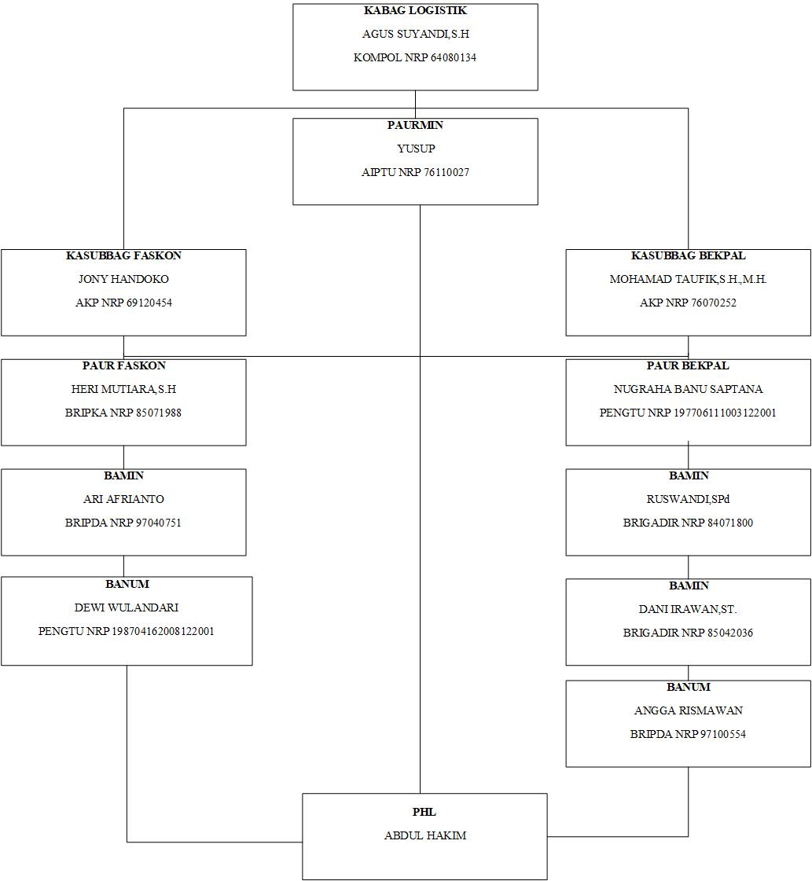

Gambar 2. Struktur Organisasi Bag logistik.(Saya di Bagian Faskon)

### **Visi Dan Misi Polres Bogor**

1. **Visi Polres Bogor**

Adapun visi dari Polres Bogor adalah Terwujudnya pelayanan Kamtibmas prima, tegaknya hukum dan Kamdagri mantap serta terjalinya sinergi polisional yang proaktif.

1. **Misi Polres Bogor**

Untuk mewujudkan visi dengan berbagai indikator yang telah dirumuskan menetapkan misi sebagai berikut :

1. Melaksanakan deteksi dini dan peringatan dini melalui kegiatan/operasi penyelidikan, pengaman dan penggalangan
2. Memberikan perlindungan, pengayoman dan pelayanan secara mudah, responsif dan tidak diskriminati
3. Menjaga keamanan, ketertiban dan kelancaran lalu lintas untuk menjamin keselamatan dan kelancaran arus orang dan barang
4. Menjamin keberhasilan penanggulangan gangguan keamanan dalam negeri
5. Mengembangkan perpolisian masyarakat yang berbasis pada masyarakat patuh hukum
6. Menegakkan hukum secara profesional, objektif, proporsional transparan dan akuntabel untuk menjamin kepastian hukum dan rasa keadilan
7. Mengelola secara profesional, transparan, akuntabel dan moder seluruh sumber daya Polri guna mendukung operasional tugas Polri

Membangun sistem sinergi polisional interdepartemen dan lembaga internasional maupun komponen masyarakat dalam rangka membangun kemitraan dan jejaring kerja (partnership building / networking).​

## **Penelitian Terdahulu**

Beberapa penelitian terdahulu yang dilakukan yaitu oleh

Nama : Syafiah Yuni Jayanti

Judul : sistem informasi distirbusi barang pada pt. berkah mentaya sampit berbasis web menggunakan php dan mysl pada PT. Berkah Mentaa Sampit.

Tahun : 2014

Isi Penelitian :

Sistem yang diterapkan pada PT. Berkat Mentaya yang merupakan salah satu distributor yang ada di Kota Sampit. Pada sistem informasi pengolahan data menunjang penjualan dan pembelian yang meliputi data barang, data konsumen atau pelanggan, data pemasok, dan lain-lain. Perancangan sistem ini merupakan salah satu pilihan untuk membantu operasional pendistribusian barang seperti penjualan dan pembelian di PT. Berkat Mentaya Sampit. Sistem informasi yang dibuat berbasis website dan memiliki fungsi sebagai media pendistribusian barang PT. Berkat Mentaya Sampit. Sistem informasi berbasis web ini dapat mempercepat entri data yang akurat serta proses pencarian yang cepat didalam sistem informasi penjualan dan pembelian pada khususnya. Dengan adanya komputerisasi ini diharapkan dapat mempermudah bagi PT.Berkat Mentaya dalam mengelola datadata penjualan dan pembelian. Sistem ini merupakan sistem yang mempermudah bagi PT. Berkat Mentaya Sampit karena bisa digunakan pada browser komputer yang sifatnya berupa website. Pembangunan sistem informasi ini menggunakan teknik atau metode pendekatan terstruktur. Metode ini menggunakan beberapa alat bantu antara lain, bagan konteks (Context Diagram), bagan berjenjang (Level Diagram), bagan arus data (DFD), dan alat bantu lain yang disebut bagan relasi entitas (ERD), dan model data relasi (RDM). Tahap selanjutnya melakukan implementasi dengan membuat aplikasi berbasis webmenggunakan bahasa pemrograman PHP dan MySQL.

Nama : Darsih

Judul : Analisis Dan Perancangan Sistem Informasi Distribusi Barang Berbasis Web Pada PT. Nutrifood Pontianak.

Tahun : 2017

Isi Penelitian :

PT. Nutrifood Pontianak masih menggunakan catatan atau pembukuan yang membuatnya rentan terjadi kesalahan dalam pencatatan transaksi dan penyimpanan data yang mengakibatkan prosedur pengolahan distribusi barang terhadap pelanggan menjadi tidak efektif, serta perolehan informasi yang dibutuhkan perusahaan terhambat sehingga proses pengambilan keputusan menjadi tidak akurat. Dengan permasalahan yang ada maka penulis merancang sebuah sistem dalam mengolah data distribusi dengan menggunakan metode deskriptif yaitu metode dan teknik pengumpulan data dengan cara mengamati dan menarik kesimpulan serta disajikan dalam bentuk narasi, model waterfall untuk pengembangan perangkat lunak yang memiliki tahapan-tahapan dalam merancang sistem yang diusulkan. Perancangan sistem dibuat dengan tujuan untuk menyimpan dan mengolah data barang, data penjualan dan laporan dapat diolah rapi dalam sistem informasi untuk memudahkan pencarian data distribusi barang, selain itu sistem didesain sedemikian rupa sehingga data dan laporan disimpan dengan rapi dan aman.

## **Tabel Perbandingan**

Tabel 1. Perbandingan penelitian terdahulu

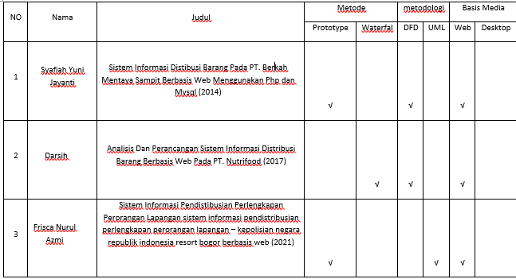

## **Dokumentasi**

Dokumentasi merupakan suatu bentuk bukti bahwa kita telah melaksanakan praktek lapang diinstansi tersebut.Berikut dibawah ini adalah dokumentasi mengenai kegiatan praktek lapang yang telah dilakukan pada instansi Polres Bogor.

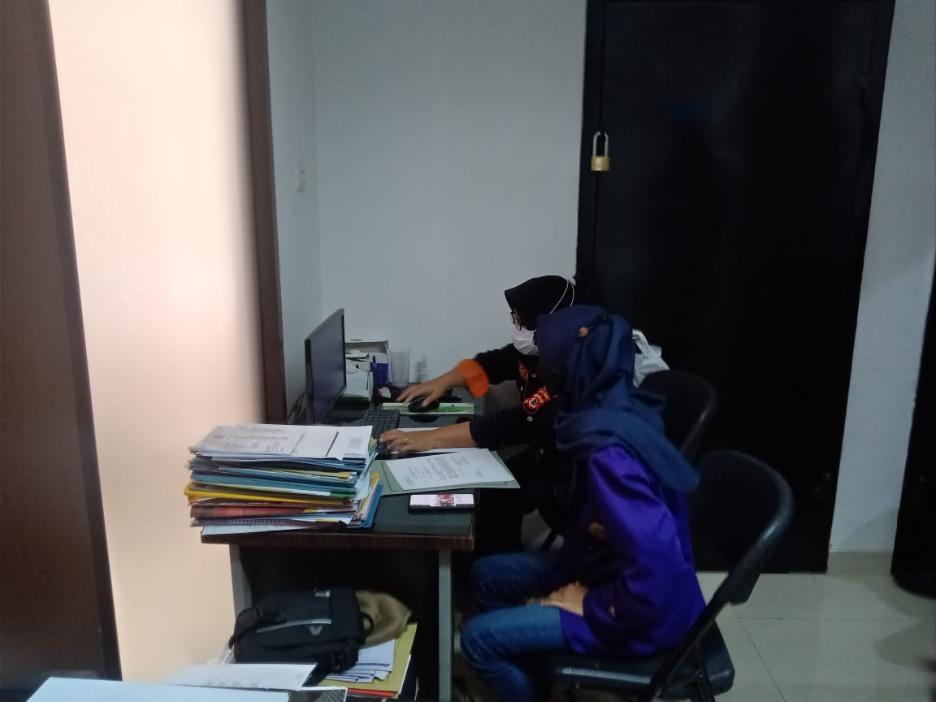

Gambar 3. Dokumentasi Praktek Lapang

# **BAB III**

# **METODE PENELITIAN**

## **Metode Penelitian**

Dalam membangun sistem informasi Distribusi Keperluan Perorangan Kepolisian berbasis web, metode yang digunakan adalah menggunakan pendekatan *System Development Life Cycle* (SDLC).SDLC adalah tahapan-tahapan yang dilakukan oleh analis sistem dan programmer untuk membangun sebuah sistem informasi.Gambar dibawah ini merupakan urutan tahapan pada metode SDLC.



Gambar 4. Metode Penelitian

### **Perencanaan**

Tahap perencanaan sistem merupakan tahap pertama yang harus dilalui sebelum membuat sistem informasi. Pada tahap ini akan menetapkan suatu kerangka kerja strategi yang menyeluruh untuk memenuhi kebutuhan informasi user. Desain sistem yang menentukan bagaimana cara suatu sistem menyelesaikan apa yang harus diselesaikan. Sebelum melakukan analisis data adapun teknik pengumpulan data yang digunakan yaitu menggunakan teknik wawancara dan teknik observasi. Saya mewancarai Bu Dewi Wulandari dibagian Banum Faskon, beliau menjelaskan tentang bagaimana Bag Logistik Bekerja dan apa saja yang dilakukan oleh Bag Logistik.

### **Analisis**

Pada tahap analisis yang akan dilakukan adalah menganalisis sistem yang telah ada dengan tujuan untuk merancang sistem yang baru. Tahap ini merupakan tahap yang penting, karena kesalahan didalam tahap ini akan menyebabkan kesalahan ditahap selanjutnya. Yang pertama harus dilakukan adalah menemukan kelemahan-kelemahan dari sistem yang berjalan sehingga dapat diusulkan perbaikannya. Dari penelitian yang telah diamati sistem yang sedang berjalan untuk membuat data Distibusi Keperluan Perorangan Kepolisian sudah berbasis komputerisasi, namun belum memiliki sistem database tersendiri untuk menyimpan data Distibusi Barang. Dengan adanya sistem ini akan diharapkan dapat mempermudah dalam hal mendapat informasi distribusi barang dan stok perlengkapan dalam membuat dan mengarsipkan laporan.

### **Perancangan**

Pada tahap perancangan ini adalah tahapan bagaimana untuk membentuk sistem tersebut.Hal ini berkaitan dengan menggambarkan bagaimana suatu sistem dibentuk serta menyangkut konfigurasi dari komponen-komponen perangkat lunak dan perangkat keras suatu sistem. Perancangan sistem dibagi menjadi dua bagian yaitu perancangan database yang akan menggunakan metode Unified Modelling Language (UML) dan perancangan secara terperinci, perancangan form-form yang digunakan sebagai media komunikasi dengan penggunaan sistem yang ada untuk pembuatan setiap form yang diperlukan dalam sistem yang akan dikembangkan.

### **Implementasi**

Tahap implementasi merupakan tahap dimana disetujuinya rancangan sistem baru oleh manajemen sampai pada berhasilnya sistem itu dilaksanakan dalam perusahaan.Dalam tahap implementasi juga termasuk dalam kegiatan menulis kode program.Bahasa pemrograman yang digunakan adalah PHP dan untuk desain interfacenya menggunakan bahasa makrup HTML dan CSS.Serta menggunakan MySql untuk mengimplementasi database inventori dengan software XAMPP.

### **Uji Coba**

Tahap pengujian sistem dilakukan untuk membuktikan penerapan sistem. Hal ini dilakukan untuk membuktikan keakuratan dari pemrosesan data. Pada tahap uji coba Sistem Distribusi Anggaran melalui tiga tahap uji coba yaitu:

1. Uji Coba Struktural merupakan uji coba yang dilakukan untuk mengetahui kesesuaian alur program yang dibuat dengan rancangan.
2. Uji coba Fungsional merupakan uji coba yang dilakukan untuk mengetahui apakah setiap button/form telah berfungsi atau belum.
3. Uji coba Validasi yang merupakan uji coba pada form-form yang ada untuk mengecek sistem sudah dapat bekerja dengan benar atau belum.

### **Penggunaan**

Dalam tahap penggunaan sistem yaitu untuk mencapai tujuan dimana sistem yang telah dibuat digunakan dan dapat memudahkan anggota Sarpras Polres Bogor dalam hal mendapat informasi distribusi barang dan stok perlengkapan dalam membuat dan mengarsipkan laporan.

## **Waktu dan Tempat Pelaksanaan**

Waktu Penelitian : 10 Agustus sampai dengan 9 September 2021

Tempat Penelitian : Polres Bogor

Alamat : Jl. Tegar Beriman, Tengan, Cibinong, Bogor, Jawa Barat

16914, Indonesia. Telp : (021) 8750163 Web : polresbogor.info

## **Alat dan Bahan**

Untuk membangun sistem informasi Distribusi Keperluan Perorangan Kepolisian Polres Bogor ini memerlukan alat dan bahan diantaranya sebagai berikut :

### **Alat**

**1. Hardware**

1. Laptop Lenovo G40
2. Intel(R) Core(TM) i3-4030U CPU @ 1.90GHz 1.90 GHz
3. ROM 128 GB
4. RAM 2,00 GB DDR3L

**2. Software**

1. *Google Chrome 95.0*
2. *Visual Studio Code 1.59.0*
3. *Microsoft Visio 2010*
4. *Microsoft Word 2010*
5. *XAMPP V 8.0.9*

### **Bahan**

1. Buku panduan Skripsi dan Tugas Akhir 2021
2. Data Distribusi Keperluan Perorangan Kepolisian Polres Bogor

# **BAB IV**

# **RANCANGAN DAN IMPLEMENTASI**

## **Tahap Proses Perencanaan**

Pada tahap ini harus memahami permasalahan yang muncul dan mendefinisikannya secara rinci, kemudian membentuk tujuan pembuatan sistem dan mengidentifikasi kendala-kendalanya berdasarkan :

**1. Metode Wawancara**

Wawancara yang dilakukan kepada Staf Banum Faskon adalah untuk membahas sistem yang diharapkan oleh pihak bagian sarpras untuk mempermudah dalam mengelola data distibusi perlengkapan kaporlap di Polres Bogor. Dengan mengajukan beberapa pertanyaan sesuai dengan kebutuhan perancangan sistem sehingga menghasilkan rancangan aplikasi yang akan dibuat.

**2. Metode Observasi**

Observasi merupakan salah satu teknik pengumpulan data dimana melakukan pengamatan secara langsung terhadap apa yang akan diteliti. Untuk mendapatkan data yang diperlukan dalam membuat sistem melalui praktek lapang pada Sarpras Polres Bogor. Data yang didapatkan berupa data anggota dan data distribusi sumber daya yang akan dimasukkan kedalam rancangan sistem dalam proses wawancara.

**3. Studi Pustaka**

Mengumpulkan informasi melalui jurnal dan internet sebagai literatur pendukung pelaksanaan penelitian.

## **Tahap Proses Analisis**

Pada tahap analisis untuk mengetahui sistem yang berjlan pada saat ini, wawancara dilakukan dengan pihak terkait yaitu staf banum faskon. Staf banum merupakan bagian fungsi mengelola data distribusi keperluan perorangan anggota polisi.

### **Analisis Sistem Yang Sedang Berjalan**

Menganalisis sistem yang berjalan pada Logistik Polres, maka dapat diidentifikasi permasalahan-permasalahan yang diantaranya adalah penjualan dilakukan secara informasi yang disampaikan kepada orang-orang. Berikut ini adalah sistem yang sedang berjalan.

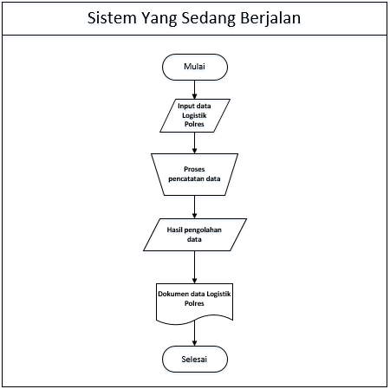

Gambar 5. Sistem yang sedang berjalan

### **Sistem yang dikembangkang**

Berdasarkan dengan analisis yang telah dilakukan, maka dapat diperoleh hasil analisis yaitu dengan membuat perancangan sistem yang belum ada yang kemudian akan diimplementasikan kedalam sistem yang baru yang lebih baik dalam pendataan bartang logistik polres.

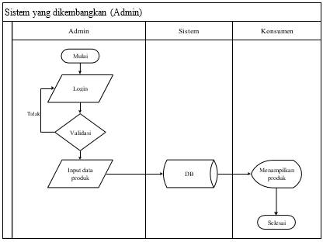

Gambar 6. Sistem yang dikembangkan

## **Desain**

Tahap ini bertujuan untuk memberikan gambaran mengenai rancangan sistem atau desain yang akan dikembangkan, mencakup perancangan database, desain sistem secara umum dan detail.

### **Tahap Perancangan Sistem**

#### **Perancangan Basis Data**

1. Use Case

Pengertian *Use Case* adalah Diagram untuk menunjukkan peran dari berbagai pengguna dan bagaimana peran-peran menggunakan sistem.(Jackson,2009).

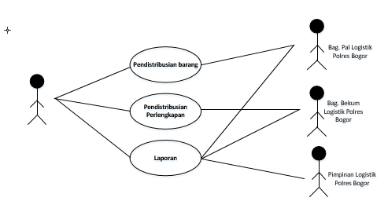

Gambar 7. Use Case Diagram

1. Diagram Class

Diagram *class* menunjukan set kelas, *interface*, kolaborasidan hubungan mereka. Diagram ini adalah diagram yang paling umum digunakan dalam sistem pemodelan berorientasi objek, diagram *class* menangani tampilan disain stats dari suatu sistem ( Jacobsoon , 2005).

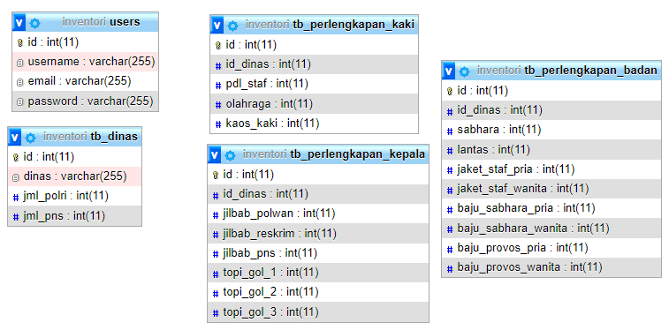

Gambar 8. Diagram Class

#### **Perancangan Sistem Secara Umum**

1. Struktur Navigasi

Struktur navigasi sistem digunakan untuk menggambarkan secara garis besar isi dari seluruh halaman sistem dan menggambarkan bagaimana hubungan antara Rancangan dari halaman tersebut. Di awali dengan Login yang mempunyai menu ke beberapa halaman lainnya.

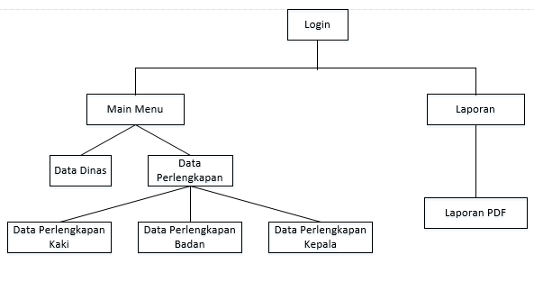

Gambar 9. Struktur Navigasi

1. Flowchart

Flowchart sistem adalah penerjemahan alur program pada diagram yang dapat mempermudah programmer untuk melihat detail dari input, proses dan output pada program yang akan dirancangkan.

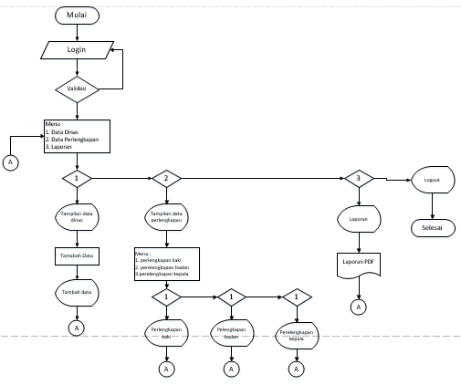

Gambar 10. Flowchart

#### **Perancangan Secara Detail**

1. Rancangan Form Login

Rancangan halaman yang muncul pertamakali ketika admin mengakses website.

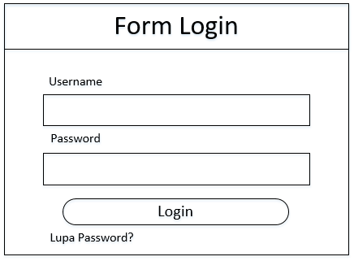

Gambar 11. Form Login

1. Rancangan Dashboard

Rancangan dashboard halaman awal dari website admin logistic polres bogor.

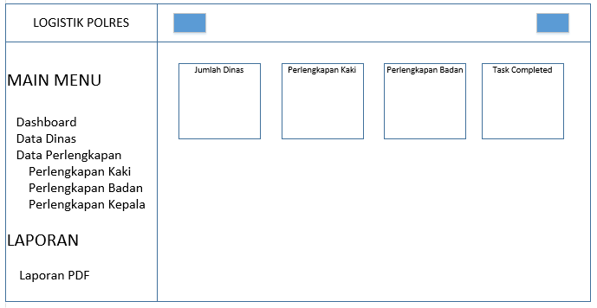

Gambar 12. Halaman Dashboard

1. Rancangan Data Dinas

Rancangan data dinas untuk menampilkan semua data mengenai Dinas.

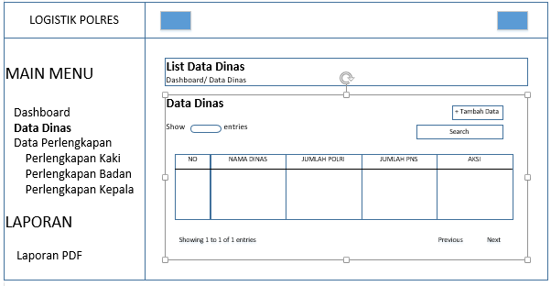

Gambar 13. Halaman Data Dinas

1. Rancangan Tambah Data Dinas

Halaman yang digunakan untuk menambahkan data dinas.

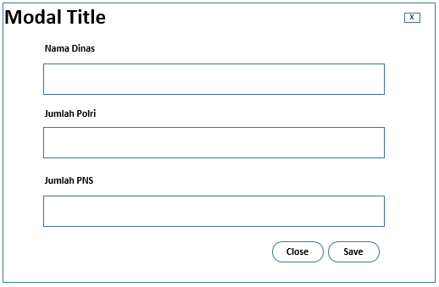

Gambar 14. Halaman Tambah Dinas

1. Rancangan Data Perlengkapan Kaki

Halaman yang digunakan untuk menampilkan data perlengkapan kaki.

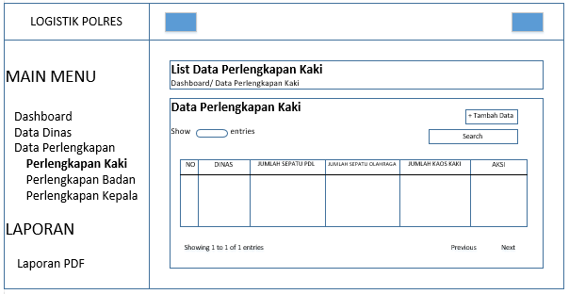

Gambar 15. Halaman Perlengkapan Kaki

1. Rancangan Tambah Data Perlengkapan Kaki

Halaman yang digunakan untuk menambahkan data perlengkapan kaki.

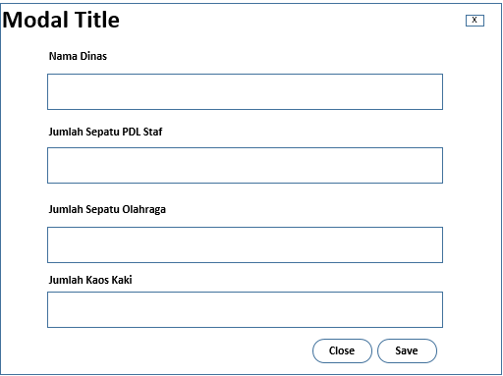

Gambar 16. Halaman Tambah Data Perlengkapan Kaki

1. Rancangan Data Perlengkapan Badan

Halaman untuk menampilkan data perlengkapan badan.

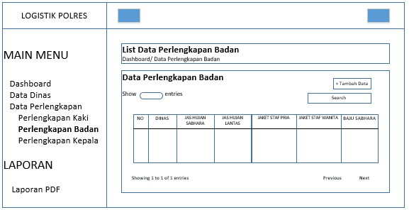

Gambar 17. Halaman Perlengkapan Badan

1. Rancangan Tambah Data Perlengkapan Badan

Halaman yang digunakan untuk menambahkan data perlengkapan badan.

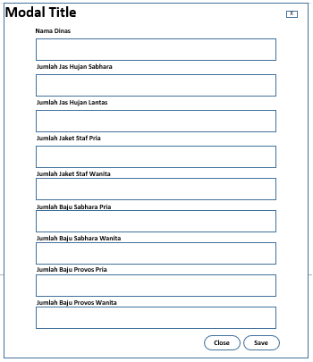

Gambar 18. Halaman Tambah Data Perlengkapan Badan

1. Rancangan Data Perlengkapan Kepala

Halaman untuk menampilkan data perlengkapan kepala.

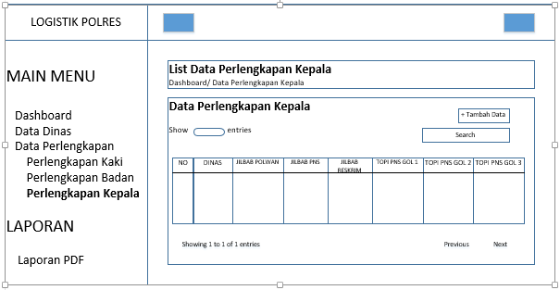

Gambar 19. Halaman Perlengkapan Kepala

1. Rancangan Tambah Data Perlengkapan Kepala

Halaman yang digunakan untuk menambahkan data perlengkapan kepala.

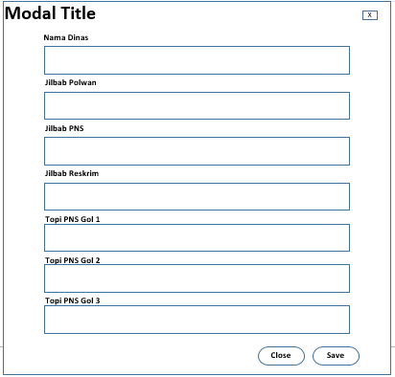

Gambar 20. Halaman Tambah Data Perlengkapan Badan

1. Racangan Laporan

Halaman yang digunakan untuk menampilkan data laporan yang di download.

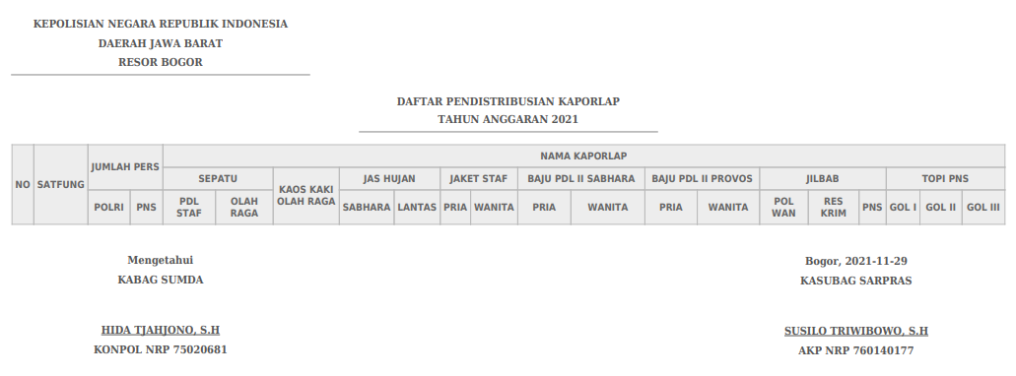

Gambar 21. Halaman Laporan

## **Implementasi**

Tahap implementasi merupakan tahap pembangunan sistem yang telah dirancang sehingga menjadi sebuah aplikasi yang kemudian dapat digunakan.

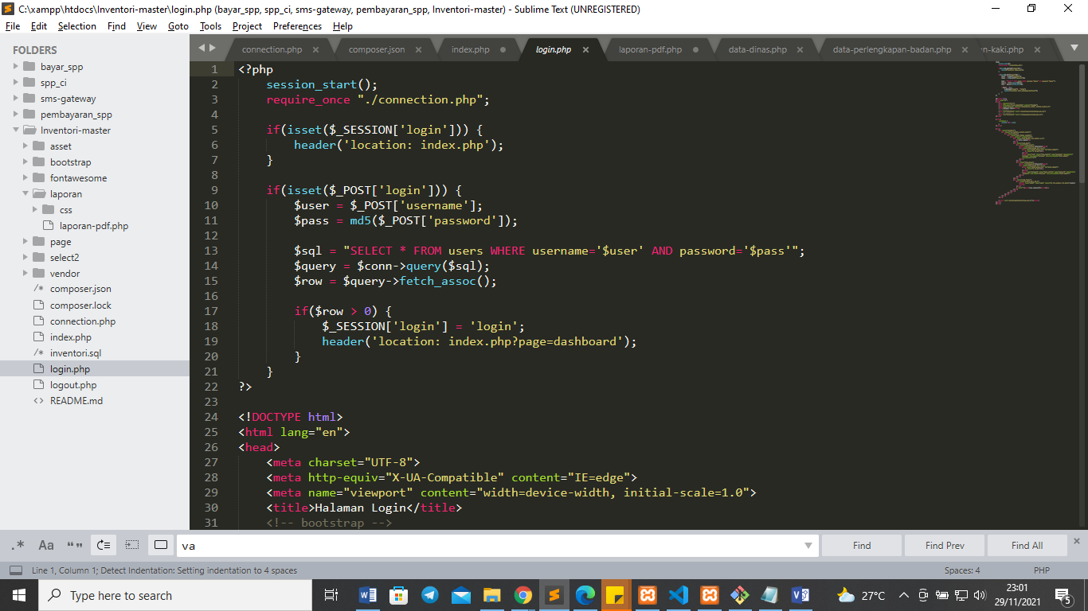

Gambar 22. Dokumentasi proses pembuatan web

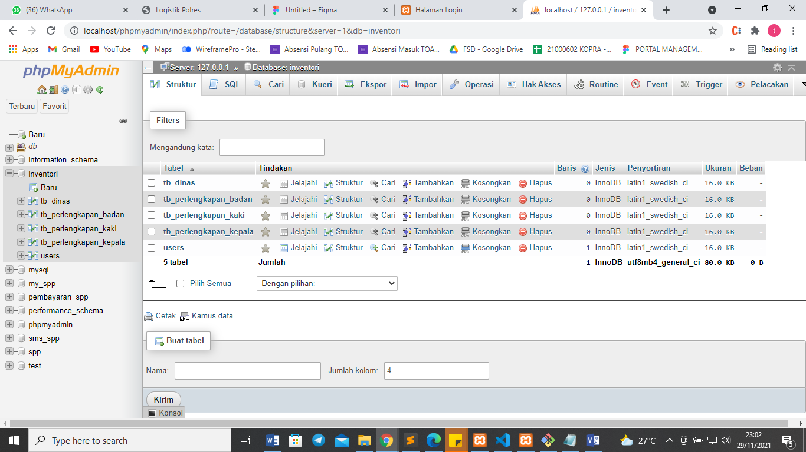

Gambar 23. Dokumentasi pembuatan database

# **BAB V**

# **HASIL DAN PEMBAHASAN**

## **Hasil**

Berikut ini adalah hasil tampilan dari Sistem Informasi Pendistribusian Perlengkapan Perorangan Lapangan Kepolisian Negara Republik Indonesia Resort Bogor Berbasis Web beserta dengan penjelasan masing masing halaman. Terdapat 1 hak akses pada sistem ini, yaitu Admin. Admin adalah pengguna yang beroprasi pada backend sistem yang bertugas pengolahan data master seperti data dinas, data perlengkapan kaki, data perlengkapan badan, data perlengkapan kepala dan untuk melakukan report atau download laporan dalam bentuk pdf dan Microsoft excel.

### **Halaman Antar Muka Admin**

#### **Halaman Login**

Halaman Login Admin adalah halaman yang pertama kali di tampilkan ketika admin membuka halaman admin. Setelah login admin akan diarahkan ke halaman berikutnya.

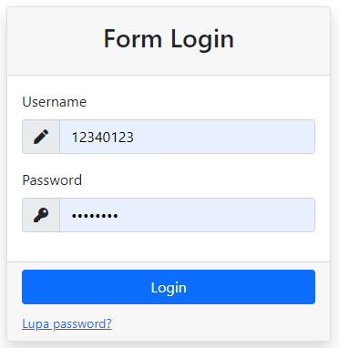

Gambar 24. Form Login

#### **Halaman Dashboard**

Halaman dashboard adalah halaman yang pertama kali muncul setelah melakukan login. Halaman ini menampilkan jumlah data yang sudah diinputkan.

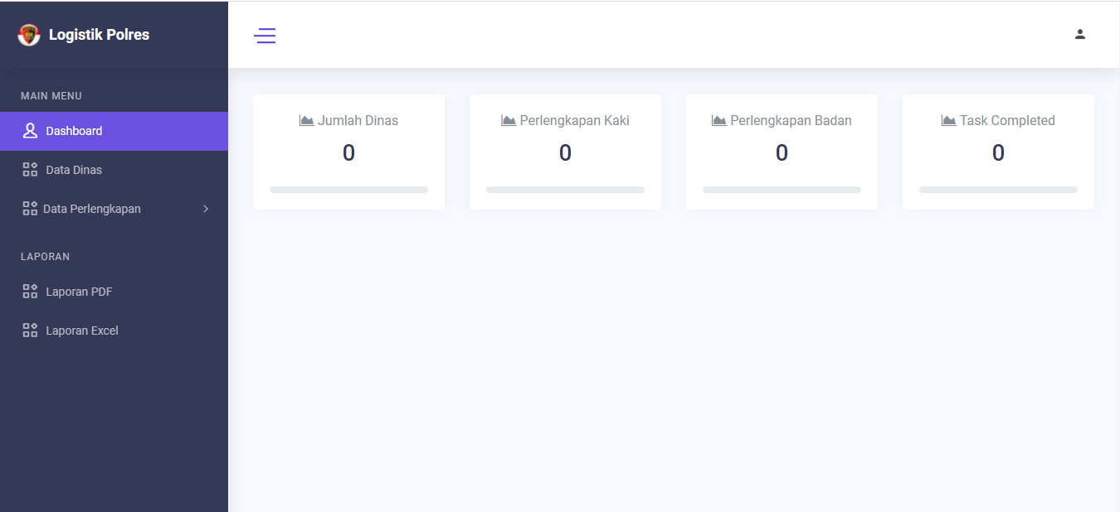

Gambar 25. Halaman Dashboard

#### **Halaman Data Dinas**

Halaman data dinas digunakan untuk menampilkan nama dinas, jumlah PNS, jumlah POLRI, aksi untuk melakukan *edit* dan *delete*.

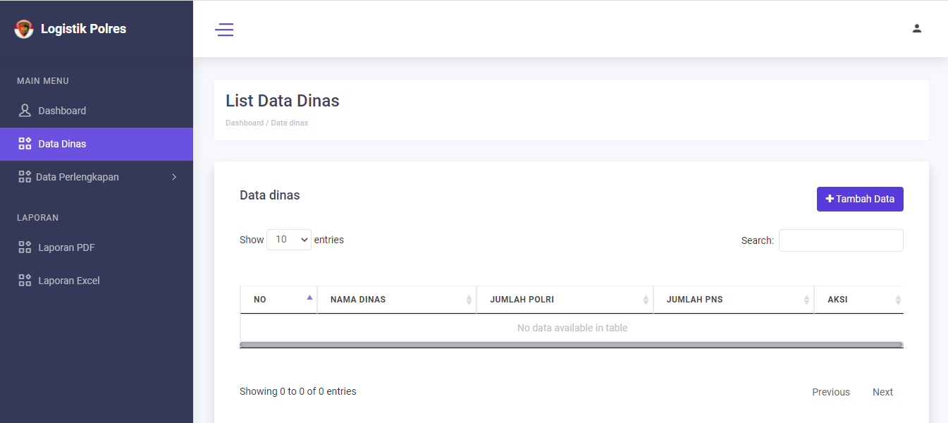

Gambar 26. Halaman Data Dinas

#### **Halaman Tambah Data Dinas**

Halaman tambah data dinas memunculkan tampilan pop up untuk menambahkan data baru.

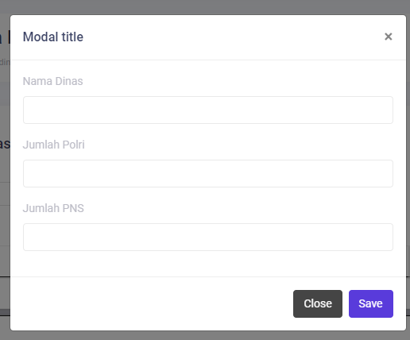

Gambar 27. Halaman Tambah Data Dinas

#### **Halaman Data Perlengkapan Kaki**

Halaman data perlengkapan kaki merupakan tampilan halaman untuk menampilkan data perlengkapan kaki yang sudah diinput dan untuk melakukan aksi *edit* dan *delete*.

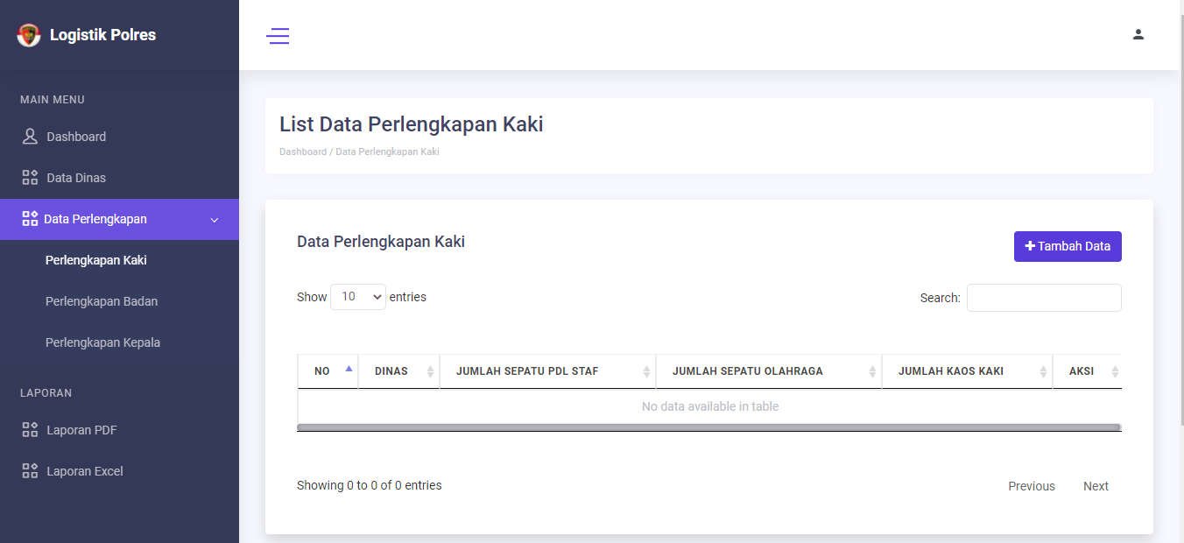

Gambar 28. Halaman Data Perlengkapan Kaki

#### **Halaman Tambah Data Perlengkapan Kaki**

Halaman data perlengkapan kaki memunculkan tampilan pop up untuk menambahkan data baru.

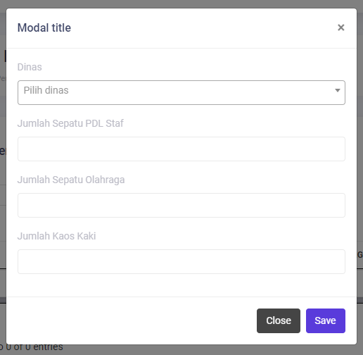

Gambar 29. Halaman Tambah Perlengkapan Kaki

#### **Halaman Data Perlengkapan Badan**

Halaman data perlengkapan badan merupakan tampilan halaman untuk menampilkan data perlengkapan badan yang sudah diinput dan untuk melakukan aksi *edit* dan *delete*.

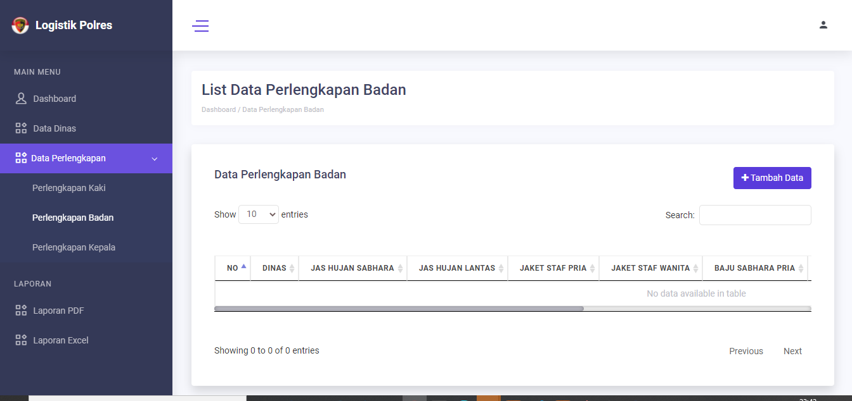

Gambar 30. Halaman Data Perlengkapan Badan

#### **Halaman Tambah Data Perlengkapan Badan**

Halaman data perlengkapan badan memunculkan tampilan pop up untuk menambahkan data baru.

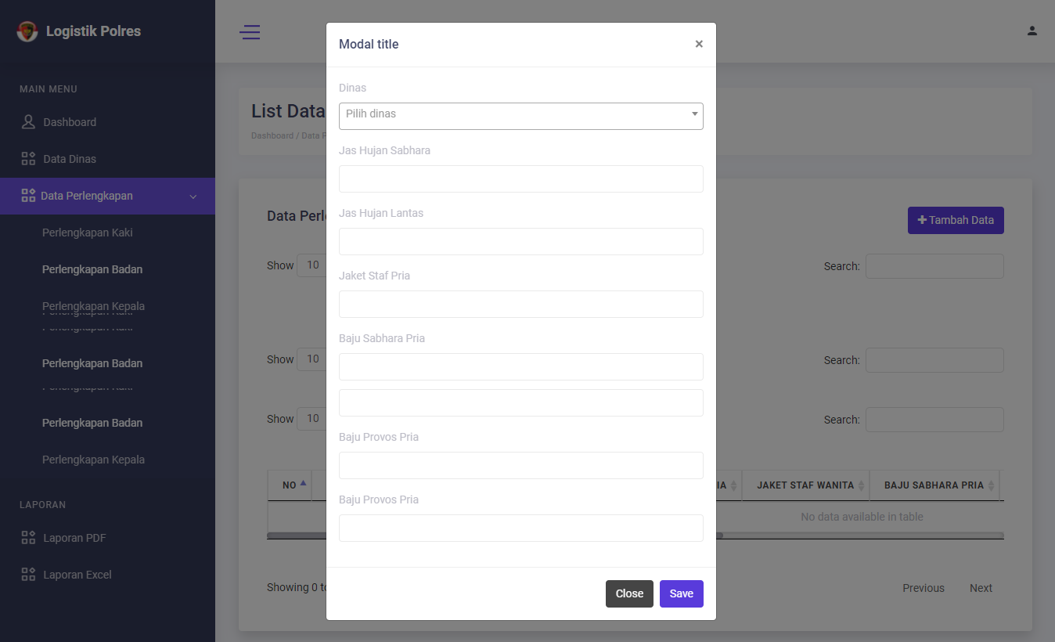

Gambar 31. Halaman Tambah Data Perlengkapan Badan

#### **Halaman Data Perlengkapan Kepala**

Halaman data perlengkapan kepala merupakan tampilan halaman untuk menampilkan data perlengkapan kepala yang sudah diinput dan untuk melakukan aksi *edit* dan *delete*.

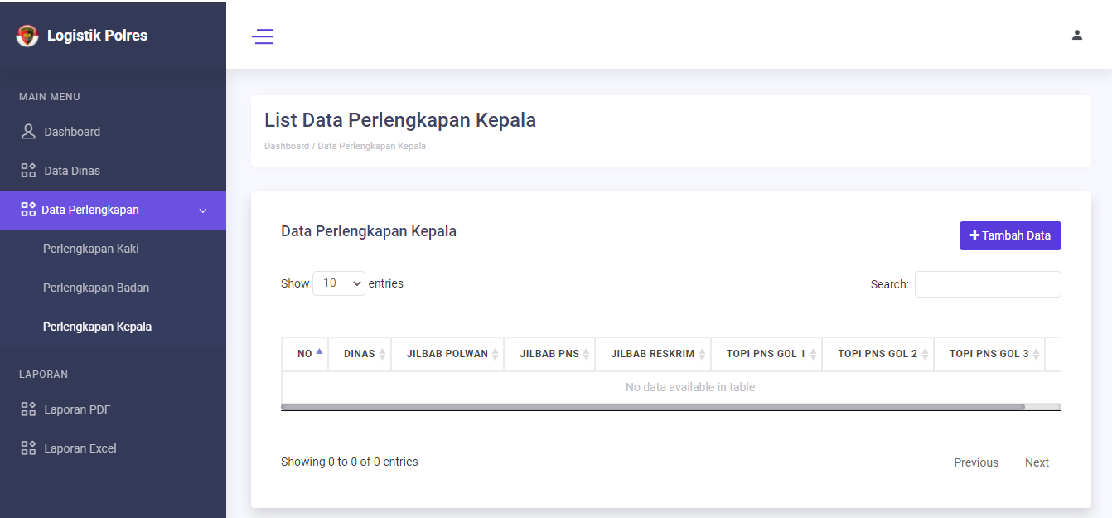

Gambar 32. Halaman Data perlengkapan Badan

#### **Halaman Tambah Data Perlengkapan Kepala**

Halaman data perlengkapan badan memunculkan tampilan pop up untuk menambahkan data baru.

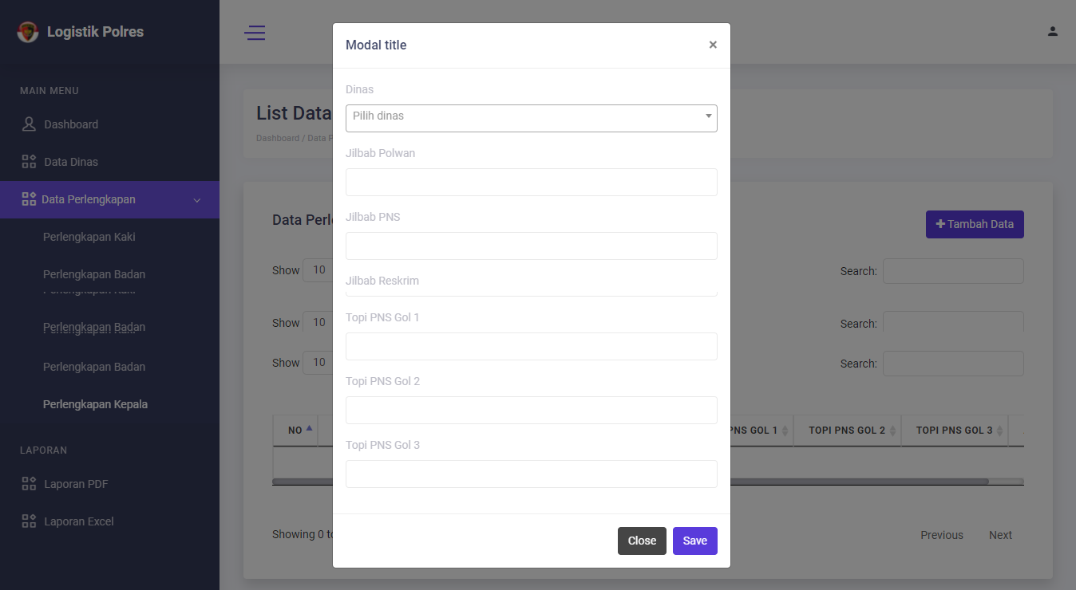

Gambar 33. Halaman Tambah Data Perlengkapan Badan

#### **Tampilan Laporan PDF**

Halaman ini melakukan download dari hasil laporan yang sudah diinputkan pada website logistic polres dalam bentuk file .pdf.

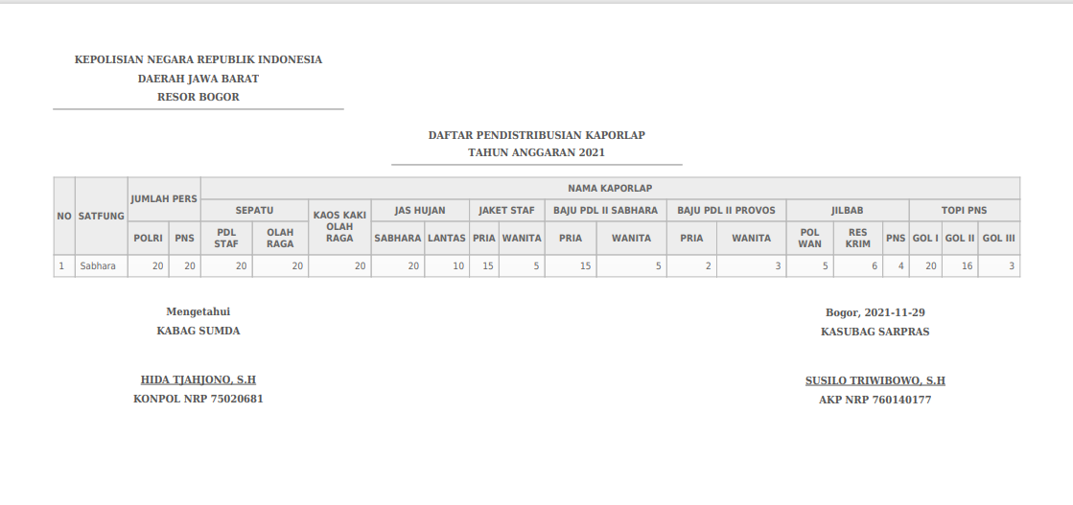

Gambar 34. Laporan pdf

#### **Tampilan Laporan Microsoft Excel**

Halaman ini melakukan download dari hasil laporan yang sudah diinputkan pada website logistic polres dalam bentuk file .xls.

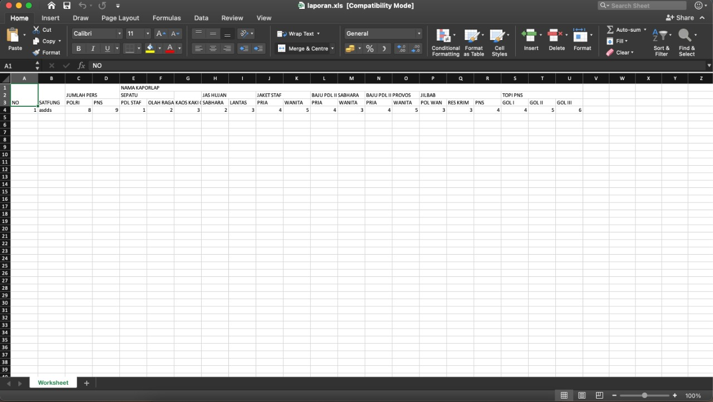

Gambar 35. Laporan microsoft excel

## **Pembahasan**

Sistem Informasi Pendistribusian Perlengkapan Perorangan Lapangan Kepolisian Negara Republik Indonesia Resort Bogor Berbasis Web ini dibangun dengan software *Visual Studio Code* dan Bootstrap untuk membantu dalam pembuatan web sebagai tampilan utama yang dilengkapi bootstrap sebagai media yang digunakan untuk mempermudah membangun tampilan web. Aplikasi ini memiliki menu yang mudah dimengerti, didalam sistem yang dibuat terdapat data dinas, data perlengkapan kaki, data perlengkapan badan dan data perlengkapan kepala. Pada aplikasi ini memudahkan untuk melakukan pendataan logistik atau perlengkapan pada Polres dan hasil report dapat ditampilkan dalam bentuk pdf dan Microsoft excel.

### **Uji Coba Struktural**

Tabel 2. Uji Coba Struktural

|  |  |  |  |
| --- | --- | --- | --- |
| FORM/HALAMAN | Rancangan | Implementasi | Hasil |
| Halaman Login |  |  | Sesuai |
| Halaman Dashboard |  |  | Sesuai |
| Halaman Data Dinas |  |  | Sesuai |
| Halaman Tambah Data Dinas |  |  | Sesuai |
| Halaman Data Perlengkapan Kaki |  |  | Sesuai |
| Halaman Tambah Perlengkapan Kaki |  |  | Sesuai |
| Halaman Data Perlengkapan Badan |  |  | Sesuai |
| Halaman Tambah Perlengkapan Badan |  |  | Sesuai |
| Halaman Data perlengkapan Kepala |  |  | Sesuai |
| Halaman Tambah Perlengkapan Kepala |  |  | Sesuai |
| Halaman Laporan Pdf |  |  | Sesuai |
| Halaman Laporan Excel | C:\Users\Tri Rachmadi\Downloads\WhatsApp Image 2021-11-29 at 23.53.36.jpeg | C:\Users\Tri Rachmadi\Downloads\WhatsApp Image 2021-11-29 at 23.53.36.jpeg | Sesuai |

### **Uji Coba Fungsional**

Tahap selanjutnya adalah Uji coba fungsional. Uji coba ini bertujuan untuk mengetahui apakah bagian proses aplikasi berjalan dengan baik sesuai dengan fungsinya atau tidak.

Tabel 3. Tabel Uji Coba Fungsional

|  |  |  |  |
| --- | --- | --- | --- |
| FORM | INPUT | TEKNIK UJI COBA | OUTPUT |
| Halaman Login | E:\tampilan web\uji coba\login.png | Setelah *username* dan *password* diisi lalu klik tombol login maka sistem akan proses. Jika data *valid* maka akan masuk ke halaman produk |  |
| Halaman Data Dinas |  | Ketika klik menu data dinas akan muncul halaman data dinas |  |
| Halaman Data Perlengkapan Kaki |  | Ketika klik menu Perlengkapan kaki akan muncul halaman data perlengkapan kaki |  |
| Halaman Data Perlengkapan Badan |  | Ketika klik menu Perlengkapan badan akan muncul halaman data perlengkapan badan |  |
| Halaman Data Perlengkapan Kepala |  | Ketika klik menu Perlengkapan Kepala akan muncul halaman data perlengkapan kepala |  |
| Halaman Laporan PDF |  | Ketika klik menu laporan pdf akan melakukan download file dalam bentuk pdf |  |
| Halaman Laporan Excel |  | Ketika klik menu laporan excel akan melakukan download file dalam bentuk ms. excel | C:\Users\Tri Rachmadi\Downloads\WhatsApp Image 2021-11-29 at 23.53.36.jpeg |

### **Uji Coba Validasi**

Uji voba validasi merupakan uji coba untuk mengetahui keakuratan sistem yang digunakan.

Tabel 4. Tabel Uji Coba Validasi

|  |  |  |  |  |
| --- | --- | --- | --- | --- |
| No | Uji Coba | Input | Output | Keterangan |
| 1 | Proses Tambah Data |  |  | Berhasil |

Proses tambah data dengan melakukan klik *batton* Tambah Data kemudian menginputkan data yang akan dimasukan dan jika data berhasil diinput akan muncul notifikasi “ Data berhasil ditambahkan”.

|  |  |  |  |  |
| --- | --- | --- | --- | --- |
| No | Uji Coba | Input | Output | Keterangan |
| 2 | Proses Edit |  |  | Berhasil |

Proses edit data dengan melakukan klik *batton* Edit pada bagian aksi kemudian menginputkan data yang baru dan jika data berhasil diupdate akan muncul notifikasi “ Data berhasil diubah”.

|  |  |  |  |  |
| --- | --- | --- | --- | --- |
| No | Uji Coba | Input | Output | Keterangan |
| 3 | Proses Delete |  |  | Berhasil |

Proses delete data dengan melakukan klik *batton* Delete pada bagian aksi kemudian pilih data yang akan dihapus jika berhasil maka akan muncul notifikasi “ Data berhasil dihapus”.

|  |  |  |  |  |
| --- | --- | --- | --- | --- |
| No | Uji Coba | Input | Output | Keterangan |
| 4 | Proses Pencarian |  |  | Berhasil |

Proses pencarian data dengan melakukan input data yang akan dicari pada *form search* dan jika data ditemukan maka akan tampil di form data.

|  |  |  |  |  |
| --- | --- | --- | --- | --- |
| No | Uji Coba | Input | Output | Keterangan |
| 5 | Proses Logout |  |  | Berhasil |

Prosses Logout dengan klik *batton logout* kemudian jika berhasil melakukan logout akan kembali ketampilan halaman login.

# **BAB VI**

# **KESIMPULAN DAN SARAN**

## **Kesimpulan**

Sistem informasi pendistribusian perlengkapan perorangan lapangan – kepolisian negara republik indonesia resort bogor berbasis web ini dibangun dengan menggunakan software Visual Code dengan bahasa pemrograman HTML, PHP, dan MySQL dan Bootstrap sebagai media yang digunakan untuk mempermudah membangun tampilan web. Database yang digunakan untuk mengimplementasikan sistem ini yaitu menggunakan database MySQL. Metodologi penelitian yang digunakan merupakan metode SDLC (System Development Life Cycle) dengan tahapan perencanaan, analisis, perancangan, implementasi, uji coba, dan pemeliharaan. sistem informasi pendistribusian perlengkapan perorangan lapangan – kepolisian negara republik indonesia resort bogor berbasis web ini untuk memudahkan dalam proses input data, output data maupun pengarsipan data . sistem informasi pendistribusian perlengkapan perorangan lapangan – kepolisian negara republik indonesia resort bogor berbasis web ini telah dilakukan uji validasi, uji fungsional dan uji struktural. Terdapat fitur yang dapat memudahkan admin dalam menggunakan sistem ini, seperti fitur laporan PDF ini yang dapat memudahkan pengguna untuk melakukan penyiapan dokumen yang tidak harus di ketik kembali tinggal print apabila dokumen akan digunakan.

## **Saran**

Dalam penulisan laporan penelitian dan pembuatan sistem ini masih belum lengkap dan masih bisa dikembangkan sehingga memudahkan pengguna dan memiliki user interface yang lebih informative. Pengembangan yang dimaksud diantaranya adalah dengan perbaikan di sisi tampilan website agar tidak membuat bosen admin, dan menambahkn fitur laporan menggunakan Microsoft word dan Microsoft excel agar sesuai dengan yang admin butuhkan.

# **DAFTAR PUSTAKA**

Amien, M. Y., Firmansyah, & D. U. (2016). SISTEM INFORMASI PENDISTRIBUSIAN BERAS REGIONAL PALEMBANG BERBASIS WEBSITE PADA PERUM BULOG SUMSEL. 1-13.

Irawan, D. (2017). PERANCANGAN SISTEM INFORMASI PENDISTRIBUSIAN OBAT DAN ALAT KONTRASEPSI DI KANTOR BADAN KELUARGA BERENCANA DAN PEMBERDAYAAN PEREMPUAN KOTA LUBUKLINGGAU BERBASIS WEB MOBILE. JUTIM, Vol 2 No.1, Juni 2017, 13-22.

Jayanti, S. Y., & Nurahman. (2018). SISTEM INFORMASI DISTRIBUSI BARANG PADA PT.BERKAT MENTAYA SAMPIT BERBASIS WEB MENGGUNAKAN PHP DAN MySQL. 1-5.

Lestari, U. W., Syafirullah, L., & Faiz, M. N. (2020). Perancangan Sistem Informasi Pendistribusian Gula Merah Berbasis Website. Wijayakusuma National Conference (WiNCo) 2020, pp.61-69.

Program Studi Ilmu Komputer FMIPA UNPAK. 2019. Buku Panduan Skripsi dan Tugas Akhir 2019, Bogor. (2019).

Sulastri, N. A., & Faradilla, A. P. (2017). SISTEM INFORMASI PENDISTRIBUSIAN LOGISTIK KENDARAAN RODA DUA DAN PERLENGKAPAN DI JAJARAN POLDA JABAR. 43-51.

Website Polres Bogor. (t.thn.). https://polresbogor.com/visi-misi/ , 16 November 2021 Pukul 14.38 WIB.

**LAMPIRAN**

Lampiran 1. Surat Keterangan Praktek Lapang

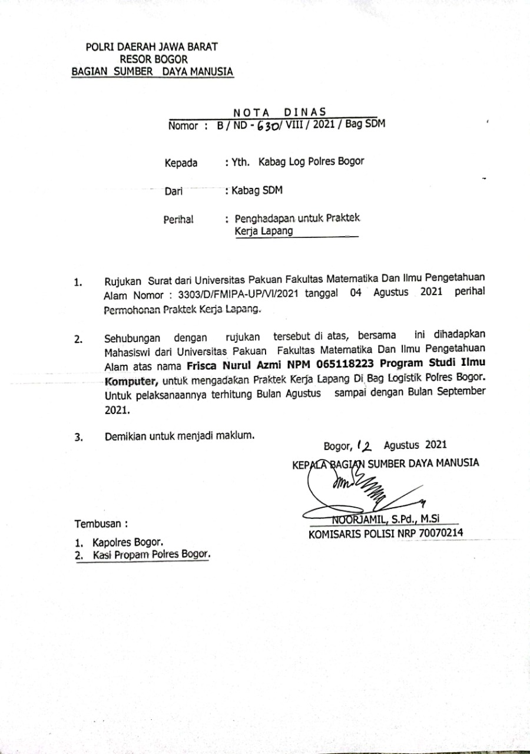

Lampiran 2. Daftar Hadir Praktek Lapang

